RIWAYAT HIDUP
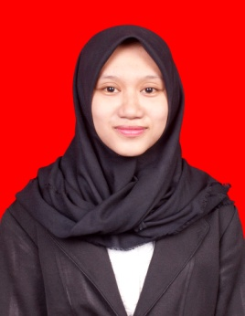
Nurul Islam Latif, lahir di Kanaungan Kabupaten Pangkep tanggal 11 Maret 1996. Anak kedua dari dua bersaudara. Lahir dari pasangan Abd Latif dan Hasnah Nurdin. Menempuh pendidikan sekolah dasar pada tahun 1999 di SDN 12/30 Kanaungan Kecamatan Labakkang Kabupaten Pangkep dan tamat pada tahun 2005. Pada tahun yang sama melanjutkan pendidikan ke jenjang sekolah mengengah pertama di SMPN 1 Labakkang Kabupaten Pangkep dan tamat pada tahun 2008 kemudian menlanjutkan pendidikan ke jenjang sekolah menengah atas di SMAN 1 Pangkajene Kabupaten Pangkep dan tamat pada tahun 2013. Selanjutnya pada tahun 2013 melanjutkan pendidikan di perguruan tinggi, pada Program Studi Pendidikan Guru Sekolah Dasar, Fakultas Ilmu Pendidikan, Universitas Negeri Makassar.

